PROJETO DE LEI N° 88, DE JUNHO DE 2023
Cria a Campanha Municipal de Conscientização Contra o Uso do Cigarro Eletrônico, visando informar a população sobre os riscos à saúde, associados ao seu consumo e promover a adoção de hábitos de vida saudáveis.

A CÂMARA MUNICIPAL DE VITORIA DA CONQUISTA, estado da Bahia, resolve:
Art. 1º Esta lei tem como objetivo criar a Campanha Municipal de Conscientização Contra o Uso do Cigarro Eletrônico, visando informar a população sobre os riscos à saúde, associados ao seu consumo e promover a adoção de hábitos de vida saudáveis.
Art. 2º O município será responsável por elaborar e implementar uma campanha de conscientização contra o uso do cigarro eletrônico, por meio de ações de comunicação e educação.
Art. 3° A campanha deverá informar a população sobre os riscos à saúde, associados ao uso do cigarro eletrônico, destacando os danos causados pela nicotina e outros componentes presentes nos líquidos utilizados.
Será enfatizado o papel prejudicial do cigarro eletrônico na saúde dos jovens e adolescentes, visando desencorajar seu uso nessa faixa etária.
A campanha também abordará os recursos disponíveis para ajudar as pessoas a deixarem de fumar cigarros eletrônicos, como programas de cessação do tabagismo e serviços de saúde locais.
Art. 4° O município poderá estabelecer parcerias com entidades da sociedade civil, instituições de saúde, escolas e outras organizações locais para ampliar o alcance da campanha e fortalecer suas ações.
Será incentivada a participação de profissionais de saúde, educadores e líderes comunitários na disseminação das informações da campanha.
Art. 5° Será realizada uma avaliação periódica da eficácia da campanha, a fim de medir seu impacto na conscientização da população e na redução do uso do cigarro eletrônico.
O município deverá acompanhar indicadores relacionados ao uso do cigarro eletrônico, como dados de vendas e pesquisas sobre a percepção e o comportamento dos munícipes em relação ao tema.
Art. 6° Esta lei entrará em vigor na data de sua publicação
Vitoria da Conquista, 12 de junho de 2023.

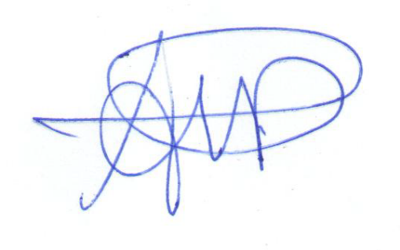
Adinilson Pereira
Vereador (MDB)

Justificativa
Este projeto de lei tem como finalidade, desenvolver mecanismos e criar campanhas para conscientização dos riscos à saúde, em relação ao uso do cigarro eletrônico. Embora o cigarro eletrônico seja frequentemente apresentado como uma alternativa mais segura ao cigarro tradicional, estudos científicos recentes indicam que ele também pode ser prejudicial à saúde. A vaporização do e-líquido pode expor os usuários a substâncias tóxicas, como nicotina, formaldeído e metais pesados, que podem causar danos aos pulmões, coração e sistema vascular.
Dependência de nicotina: A maioria dos cigarros eletrônicos contém nicotina, uma substância altamente viciante. O uso contínuo do vape pode levar à dependência da nicotina, o que torna difícil para os usuários abandonarem o hábito e pode levar a problemas de saúde a longo prazo.
Atração para não fumantes: O cigarro eletrônico tem se mostrado popular entre os jovens e não fumantes, devido a sabores atraentes e marketing agressivo. Isso pode levar a uma nova geração de pessoas viciadas em nicotina, além de normalizar o ato de fumar e potencialmente servir como porta de entrada para o tabagismo tradicional.
Regulação insuficiente: Até o momento, a regulamentação dos cigarros eletrônicos varia de país para país e, em alguns casos, é insuficiente. A falta de padronização nos ingredientes e nas práticas de fabricação pode resultar em produtos de qualidade duvidosa e potencialmente perigosos para os consumidores.
Efeitos desconhecidos a longo prazo: O cigarro eletrônico é uma invenção relativamente nova, e os estudos sobre seus efeitos a longo prazo na saúde ainda estão em andamento. Portanto, não se sabe completamente quais podem ser os riscos associados ao uso a longo prazo.
Riscos de explosões e incêndios: Casos de cigarros eletrônicos que explodem ou causam incêndios acidentais foram relatados em vários lugares. Esses incidentes podem resultar em lesões graves e até mesmo em mortes.
Embora algumas pessoas possam usar o cigarro eletrônico como uma ferramenta para ajudar a parar de fumar, é importante pesar os riscos e benefícios e buscar outras opções de cessação do tabagismo que tenham sido comprovadas cientificamente, como terapias de reposição de nicotina ou medicamentos aprovados para esse fim.
Vitoria da Conquista, 12 de junho de 2023.
Adinilson Pereira
Vereador (MDB)

